**CẬP NHẬT PHÁC ĐỒ XỬ TRÍ DỰ PHÒNG VÀ CHUYỂN**

**DẠ SINH NON**

***(Ban hành kèm theo Quyết định số 109/QĐ-BVSN ngày 04/4/2019 của Giám đốc Bệnh viện Sản – Nhi tỉnh Quảng Ngãi)***

**I. DỰ PHÒNG SINH NON**

* + Xác định nhóm bệnh nhân có nguy cơ cao.
  + Hướng dẫn sản phụ các yếu tố nguy cơ.
  + Chế độ ăn uống hợp lý, đầy đủ dinh dưỡng.
  + Không hút thuốc uống rượu, nghỉ ngơi nhiều, giảm vận động nặng.

Hạn chế số lượng phôi chuyển ở những phụ nữ có hỗ trợ sinh sản nhằm hạn chế đa thai

* + Tầm soát và điều trị viêm cổ tử cung ở tuổi thai từ 24 - 28 tuần.
  + Khâu vòng cổ tử cung hoặc dùng Pessary cổ tử cung dự phòng hoặc nếu có hở eo tử cung.

# Đặt vòng pessary âm đạo dự phòng sẩy thai to, sinh non

* + Chỉ định
    - Khi có chỉ định khâu vòng CTC nhưng không thỏa điều kiện khâu (nhau tiền đạo không chảy máu, thai phụ từ chối thủ thuật, thai > 20 tuần).
  + Chống chỉ định
    - Viêm nhiễm sinh dục tiến triển.
    - Đang ra huyết AĐ.
    - Có dấu hiệu chuyển dạ: ối rỉ hoặc vỡ, CTC đã xóa và mở ≥ 3cm, có cơn gò đều đặn

≥ 2 cơn/10 phút, đầu ối sa vào AĐ.

* + Thời điểm đặt
    - Từ 14 - 32 tuần.
    - Hoặc 2 tuần trước thời điểm sẩy thai to hoặc sinh non lần trước.
  + Biến chứng
    - Tiêu/ tiểu khó
    - Đau cộm trong âm đạo
    - Viêm âm đạo
    - Xuất huyết âm đạo do viêm trợt, xói mòn
  + Theo dõi
    - Không cần kháng sinh dự phòng
    - Khám thai định kỳ: kiểm tra tình trạng tiêu/tiểu, khám MV kiểm tra viêm nhiễm sinh dục, ra huyết âm đạo, vị trí vòng pessary.
    - Lấy vòng pessary: sau 37 tuần hoặc khi chuyển dạ, ối rỉ/vỡ.
    - Sử dụng tiếp progesterone đến hết 36 tuần
  1. **Lưu đồ dự phòng sinh non** *(kèm theo)*

# II. ĐIỀU TRỊ

# 1.Điều trị cắt cơn gò bằng thuốc

* + - Chống chỉ định tuyệt đối
      * Nguy cơ cho mẹ và thai do kéo dài thai kỳ hay nguy cơ do thuốc cao hơn nguy cơ sinh non.
      * Thai chết trong tử cung.
      * Thai dị tật bẩm sinh nặng.
      * Thai suy cấp.
      * Tiền sản giật nặng hay sản giật.
      * Nhiễm trùng ối.
    - Chống chỉ định tương đối
      * Xuất huyết trước sinh nhiều (cân nhắc trong nhau tiền đạo).
      * Thai suy dinh dưỡng nặng trong tử cung
      * Đái tháo đường phụ thuộc insulin (có thể dùng Atosiban)
      * Đa thai (tăng thể tích huyết tương, cường aldosteron) nguy cơ thuốc tác động nặng lên tim mạch, phù phổi cấp nên không sử dụng Nifedipine và Salbutamol.
      * Ối vỡ non.

|  |  |  |  |  |
| --- | --- | --- | --- | --- |
| **Thuốc** | **Chống chỉ định** | **Liều dùng** | **Tác dụng phụ** | **Theo dõi** |
| ***Nifedipin*** | HA mẹ < 90/50 mmHg, bệnh tim (thiếu máu cơ tim, suy thất trái), rối loạn chức năng gan, bệnh lý thận, đang dùng thuốc hạ áp khác. | * Liều tấn công uống 30 mg (không sử dụng viên tác dụng kéo dài) hiệu quả tác dụng giảm gò sau 30-60 phút. * Sau đó 10 - 20mg mỗi 4-6 giờ trong 24-48 giờ (ACOG 2012). | * Hạ huyết áp đặc biệt ở BN tăng huyết áp gây thiếu oxy cho thai nhi. * Nhịp tim nhanh, đánh trống ngực. * Nóng bừng mặt. Nhức đầu, chóng mặt. * Buồn nôn. * Thai suy. | * Theo dõi M, HA mẹ sau dùng thuốc mỗi 30 phút trong giờ đầu và 30 phút sau mỗi liều kế tiếp. * Theo dõi tim thai - cơn gò trên Monitor trong 1 giờ sau liều đầu và mỗi 6 giờ trong thời gian điều   trị. |
| ***Salbutamol*** | * Mẹ hoặc thai bị bệnh tim nặng, mẹ bị tiểu đường đang điều trị Insulin, bệnh tuyến giáp, dị ứng với thuốc. * Song thai, đa thai | * Truyền TM 5mg/5ml pha trong Glucose 5% (nồng độ 10mcg/ml). TTM: 60ml/g (20 giọt/phút, 10 mcg/phút), tăng thêm 20ml/g (7 giọt/phút, 3,3mcg/phút) mỗi 30 phút đến khi hết cơn gò hoặc nhịp tim mẹ ≥ 120 nhịp/phút hoặc tốc độ truyền đạt tối đa 180 ml/g (60 giọt/phút, 30 mcg/phút). * Dùng bơm tiêm điện: Pha Salbutamol 5mg/5ml trong 95 ml NaCl 0,9% (dd 50 mcg/ml Salbutamol). BTĐ 12ml/g (10mcg/phút). Tăng 4ml/g (3,3 mcg/phút) mỗi 30 phút cho đến khi hết cơn gò hoặc nhịp tim mẹ ≥ 120   nhịp/phút hoặc tốc độ truyền tối đa 36 ml/g (30 mcg/phút). | * Mẹ: tăng nhịp tim, hạ HA, run hoặc phù phổi cấp (3%), tăng đường huyết và hạ Kali máu. * Thai: TT nhanh, hạ đường huyết và kali huyết. | * Theo dõi M, HA mẹ mỗi 15 phút trong giờ đầu sau đó mỗi 4 giờ. XN Urê, điện giải, Hct mỗi 24 giờ. Đo đường huyết mỗi 4 giờ. * Theo dõi tim thai - cơn gò trên Monitor trong 1 giờ đầu và mỗi 6 giờ trong thời gian điều trị. |
| ***Atosiban*** | Mẹ dị ứng với các thành phần của thuốc | **-Bước 1:** Liều tấn công: lọ 1 (37,5mg/5ml) lấy 6,75 mg Atosiban (0,9 ml) pha 10 ml Ringer Lactat tiêm TMC > 1 phút (còn 4,1ml)  **Bước 2:** Liều duy trì: lọ 1 còn 30,75 mg (4,1 ml) Atosiban pha 36,9 ml Ringer Lactat, truyền bơm tiêm điện 24ml/giờ. Sau đó pha lọ 2 (37,5mg/5ml) trong 45 ml Ringer Lactat truyền BTĐ 24 ml/giờ trong 3 giờ đầu  -**Bước 3: Lọ 2** còn 19 ml ở bước 2 truyền BTĐ 8ml/giờ. Từ lọ 3: pha với 45 ml Ringer Lactat được 50 ml dung dịch truyền với tốc độ 8 ml/giờ. Thời gian dùng thuốc tối đa là 45 giờ. | Thường nhẹ: buồn nôn, nhức đầu, chóng mặt, bừng nóng, nôn, nhịp tim nhanh…phản ứng dị ứng thuốc | Theo dõi tim thai – cơn gò trên Monitor trong 1 giờ đầu điều trị. |

# 2.Dùng Magnesium sulfat dự phòng tổn thương não ở trẻ sinh non

* 1. Chỉ định: Thai 28 - 32 tuần: có nguy cơ sắp sinh non (bao gồm cả những trường hợp đã vỡ ối)
  2. Chống chỉ định
     1. CTC ≥ 8 cm
     2. Sản phụ dự tính sẽ sinh trong vòng 2 giờ
     3. Tăng huyết áp hoặc tiền sản giật (sử dụng theo phác đồ Tăng huyết áp thai kỳ)
  3. Liều lượng: Magnesium sulfat 4,5g liều duy nhất, truyền tĩnh mạch chậm trong 20 – 30 phút.

# Lưu đồ dự phòng sinh non

**DỰ PHÒNG SINH NON TRONG ĐƠN THAI**

**Không tiển sử** sinh non hoặc sẩy thai to

**Tiền sử 1 lần** sinh non trước 34 tuần hoặc sẩy thai to

**Tiền sử ≥ 2 lần** sinh non hoặc sẩy thai to

**SA ngả AD đo chiều dài CTC (CL) từ 19-24 tuần**

**CL ≤ 25 mm**

Progesterone đường âm

đạo đến hết 36 tuần:

+ Dạng viên: 100 mg x 2 lần/ngày, hoặc

+ Dạng gel : 90 mg mỗi ngày

Progesterone đường âm đạo từ 16 - 36 tuần:

+ Dạng viên: 100 mg x 2 lần/ngày, hoặc

+ Dạng gel: 90 mg mỗi

ngày

**SA ngả AĐ đo CL hàng loạt từ tuần 16 đến hết tuần 24**

Khâu vòng CTC dự phòng: từ 13 - 20 tuần và Progesterone đường âm đạo từ 16 - 36 tuần:

+ Dạng viên: 100 mg x 2 lần/ngày, hoặc

+ Dạng gel: 90 mg mỗi ngày

Nếu không khâu vòng CTC → đặt Pessary

**CL ≥ 25 mm**: SA ngả AD đo CL lặp lại mỗi 2 tuần đến hết 24 tuần

**CL < 25 mm**: khâu vòng CTC

dự phòng

|  |  |
| --- | --- |
| **KHUYẾN CÁO** | **MỨC ĐỘ**  **CHỨNG CỨ** |
| Sử dụng 1 đợt corticosteroid từ 24-34 tuần trong các trường hợp có nguy  cơ sinh trong vòng 7 ngày (ACOG – Khuyến cáo A) | 1 |
| Sử dụng progesterone đặt âm đạo từ 16-24 tuần ở thai kỳ đơn thai ở các trường hợp có tiền căn sinh non để giảm nguy cơ tái phát (ACOG –  Khuyến cáo A) | 1 |
| Nifedipin và Atosiban gây ít tác dụng phụ và có hiệu quả trì hoãn sinh  non đến 7 ngày và cải thiện kết quả sơ sinh (RCOG - Khuyến cáo A) | 1 |
| Điều trị duy trì thuốc giảm co không có lợi ích và không được khuyến cáo vì không có sự khác biệt rõ về bệnh suất và tử vong chu sinh (RCOG  - Khuyến cáo A) | 1 |
| Khâu CTC làm tăng nguy cơ sanh non trong song thai nên không khuyến cáo khâu CTC khi chiều dài kênh CTC < 25mm trong song thai (ACOG  - Khuyến cáo B) | 1 |
| Không sử dụng phối hợp nhiều loại thuốc giảm co vì sẽ tăng nguy cơ tác  dụng phụ trên mẹ và thai nhi (RCOG – Khuyến cáo B) | 2 |
| Đối với tuổi thai từ 32 – 34 tuần, khuyến cáo sử dụng đầu tay với Nifedipine. Thuốc kế tiếp được khuyến cáo sử dụng là beta-adrenergic receptor agonist, nếu có điều kiện thì nên dùng Atosiban (Uptodate -  Khuyến cáo B). | 2 |

**TÀI LIỆU THAM KHẢO**

1. ACOG Practice bulletin No.130: Prevention and prediction of preterm birth. 2012
2. ACOG Practice bulletin No.142: Cerclage for the management of cervical insufficiency. Obstetrics and gynecology. 2014
3. ACOG. Management of preterm labour. Obstet Gynecol No.43, 127. 2012
4. FIGO Committee report: Best practice in maternal–fetal medicine. 2015
5. RCOG Green-top guideline No.60: Cervical cerclage. 2011
6. RCOG February 2011: Tocolytis for woman in preterm labour
7. Society for Maternal-Fetal Medicine (SMFM): The role of routine cervical length screening in selected high- and low-risk women for preterm birth prevention. 2016
8. SOGC Clinical practice guideline No.301:cCervical Insufficiency and Cervical Cerclage. 2013
9. Alabama Perinatal Excellence Collaborative (APEC) Preterm labour Guideline 2013.
10. Anotayanonth S, Subhedar NV, Garner P, et al. Betamimetics for inhibiting preterm labour. Cochrane Database Syst Rev 2004: CD004352.
11. Caritis SN, Simhan HN. Beta adrenergic agonists and neonatal outcome. Am J Obstet Gynecol 2010; 203-16.
12. Chang HH, Larson J, Blencowe H, et al. Preventing preterm births: analysis of trends and potential reductions with interventions in 39 countries with very high human development index. Lancet 2013; 381:223
13. Dodd Jodie M. Prenatal administration of progesterone for preventing preterm birth in woman considered to be at risk of preterm birth. Cochrane databaseof systematic review Haas DM, Imperiale TF, Kirkpatrick PR, et al. Tocolytic therapy: a meta-analysis and decision analysis. Obstet Gynecol 2009; 113:585
14. Iams JD, Cebrik D, Lynch C, et al. The rate of cervical change and the phenotype of spontaneous preterm birth. Am J Obstet Gynecol 2011; 205:130.e1.

Ingemarsson I. Tocolytic therapy and clinical experience. Combination therapy. BJOG 2005; 112 Suppl 1:89.- J.Perinat.Med.34 (2006) 359-366.

k. NSW kids and Families Maternity- Tocolytic Agents for Threatened Preterm Labour Before 34 Weeks Gestation May 2011

**CẬP NHẬT PHÁC ĐỒ SỬ DỤNG CORTICOSTEROID HỔ TRỢ PHỔI THAI NHI TRONG CHUYỂN DẠ SINH NON**

***(Ban hành kèm theo Quyết định số 109/QĐ-BVSN ngày 04/4/2019 của Giám đốc Bệnh viện Sản - Nhi tỉnh Quảng Ngãi)***

**1. Sử dụng Corticosteroid hỗ trợ phổi thai nhi cho những trường hợp sau**

- Thai kỳ nguy cơ cao(tiền sản giật, dọa sinh non,chuyển dạ sinh non, thiểu ối…)

* Từ 26-28 tuần: cân nhắc tùy trường hợp
* Từ 28- 34 tuần:áp dụng thường qui
* Từ 34-37 tuần: cân nhắc tùy trường hợp

- Thai kỳ có chỉ định mổ lấy thai chủ động trước 39 tuần

- Thai kỳ có chỉ định chấm dứt < 34 tuần, không thể dưỡng thai thêm và có thời gian dự kiến trước sinh hoặc mổ ≥ 30 phút

**2. Liều dùng:**

Dùng thuốc một liệu trình duy nhất

- Betamethason 12mg tiêm bắp 2 liều cách nhau 24 giờ

- Dexamethason 6mg tiêm bắp 4 liều cách nhau 12 giờ

**3.Chống chỉ định**

- Các bệnh nhiễm trùng hệ thống

**TÀI LIỆU THAM KHẢO**

- Phác đồ sử dụng Corticosteroid hỗ trợ phổi thai nhi BV Từ Dũ 2016

- ACOG 171 Management of Preterm Labor (October 2016, Reaffirmed 2018)

- WHO recommendations on interventions to improve preterm birth outcomes

- ACOG [Antenatal Corticosteroid Therapy for Fetal Maturation (August 2017, Reaffirmed 2018](https://www.acog.org/Clinical-Guidance-and-Publications/Committee-Opinions/Committee-on-Obstetric-Practice/Antenatal-Corticosteroid-Therapy-for-Fetal-Maturation)

- SOGC Practice Guidelines 2018 Antenatal Corticosteroid Therapy for Improving Neonatal Outcomes

- RANZCOG 2015: antenatal corticosteroids given to women prior to birth to improve fetal, infant, child and adult health

- RCOG Antenatal Corticosteroids to Reduce Neonatal Morbidity and Mortality

**PHÁC ĐỒ ĐIỀU TRỊ TĂNG HUYẾT ÁP THAI KỲ**

***(Ban hành kèm theo Quyết định số 109/QĐ-BVSN ngày 04/4/2019 của Giám đốc Bệnh viện Sản - Nhi tỉnh Quảng Ngãi)***

**I. ĐẠI CƯƠNG**

Tăng huyết áp là biến chứng nội khoa thường gặp nhất ở phụ nữ mang thai, chiếm khoảng 10% tổng số thai kỳ, là 1 trong 3 nguyên nhân quan trọng gây tử vong mẹ trên toàn thế giới.

**II. PHÂN LOẠI** (Theo ACOG 2014) Gồm 4 nhóm:

1. **Tiền sản giật – Sản giật**

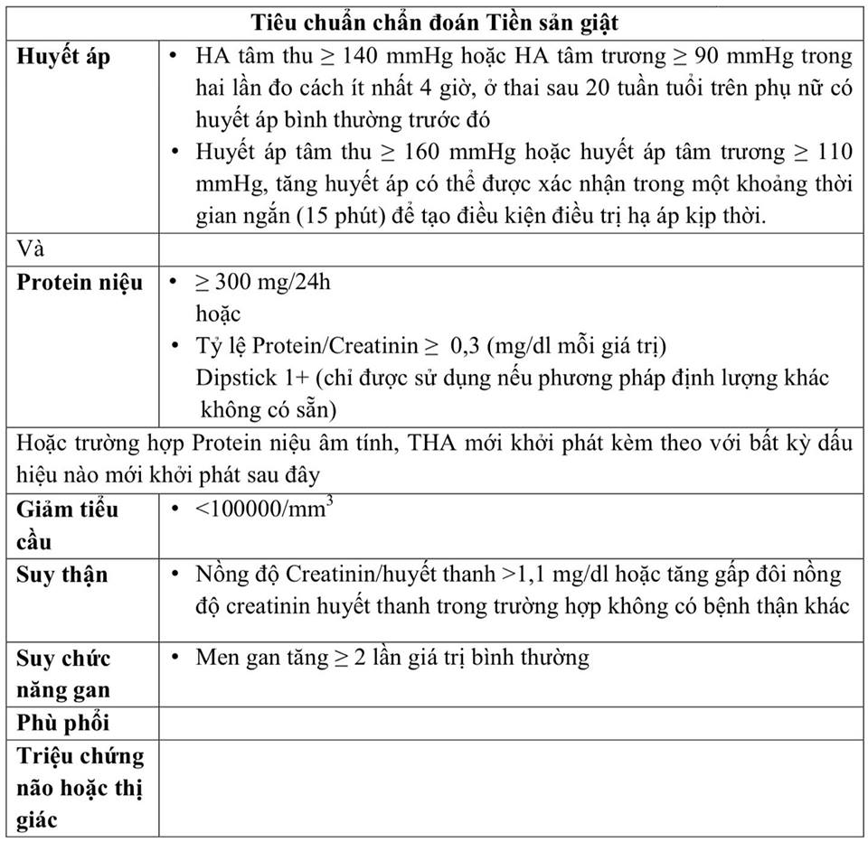

**Tiêu chuẩn chẩn đoán tiền sản giật nặng** (bất kỳ dấu hiệu nào)

* Tăng HA trầm trọng: HA tâm thu ≥ 160 mmHg hoặc HA tâm trương ≥ 110 mmHg qua 2 lần đo cách nhau 4 giờ có nghỉ ngơi tại giường (ngoại trừ đã sử dụng thuốc hạ áp trước đó).
* Tiểu cầu < 100.000/mm³
* Suy chức năng gan: men gan tăng gấp đôi bình thường. Đau hạ sườn phải hoặc thượng vị kéo dài không đáp ứng với thuốc và không có chẩn đoán thay thế, hoặc cả hai.
* Suy thận tiến triển (nồng độ creatinin huyết thanh > 1,1 mg/dL hoặc tăng gấp đôi nồng độ creatinine huyết thanh trong trường hợp không có bệnh thận khác).
* Phù phổi
* Rối loạn não hay thị giác (triệu chứng thần kinh trung ương): rối loạn thị giác (hoa mắt, ám điểm, mù vỏ não, co thắt mạch máu võng mạc); nhức đầu nhiều, nhức đầu dai đẳng, tăng lên, không đáp ứng thuốc giảm đau; thay đổi tri giác.

**Sản giật:** Đây là biến chứng nặng. Cơn co giật có thể xảy ra trước sinh, trong khi chuyển dạ, hoặc sau sinh 48 - 72 giờ.

**Hội chứng HELLP**

* Xảy ra trước hoặc sau sinh.
* Gồm 2 loại: hội chứng HELLP điển hình và HELLP không điển hình (có một hoặc hai bất thường của hội chứng HELLP điển hình)
* Lâm sàng: đau vùng thượng vị hoặc hạ sườn phải, nhìn mờ, nhức đầu, vàng da, buồn nôn, nôn.
* CLS: dấu hiệu tán huyết (LDH tăng, Billirubin GT tăng), tăng men gan và giảm tiểu cầu.
* 15-20% hội chứng này không có tăng huyết áp, không có protein niệu.

**2. Tăng huyết áp mạn:** HA tâm thu ≥ 140 mmHg và/hoặc HA tâm trương ≥ 90 mmHg trước khi có thai, hoặc xảy ra trước tuần lễ 20 của thai kỳ và kéo dài sau 12 tuần hậu sản.

**3. TSG trên nền tăng HA mạn:** người bệnh có tăng HA trước tuần lễ 20, protein niệu (+) trước hoặc sau tuần lễ 20, cần phải tăng liều thuốc điều trị HA, tăng men gan đột ngột, giảm tiểu cầu, đau 1/4 trên phải, sung huyết phổi hay phù phổi, giảm chức năng thận hoặc đột ngột tăng tiểu đạm.

**4.** **Tăng HA trong thai kỳ:** tăng HA sau tuần lễ 20, protein niệu (-), không có các dấu hiệu kể trên.

**III. CHẨN ĐOÁN PHÂN BIỆT**

Có rất nhiều các bệnh - rối loạn nội và ngoại khoa cần chẩn đoán phân biệt với TSG, tuy nhiên chẩn đoán phân biệt thường gặp nhất gồm:

* THA mạn và bệnh thận do THA
* TSG ghép trên THA
* Bệnh thận mạn tiến triển
* Hội chứng kháng phospholipid
* Gan nhiễm mỡ cấp trong thai kỳ
* Xuất huyết giảm tiểu cầu / Hội chứng tán huyết do tăng ure máu
* Lupus ban đỏ hoạt động
* Hội chứng miror.

**SINH LÝ BỆNH**

* **Tiền sản giật là bệnh lý hai giai đoạn:**
* Bất thường xâm nhập dẫn đến thiếu oxy bánh nhau, sai lạc hoạt động tạo mạch
* Rối loạn chức năng tế bào nội mô (nội mô cầu thận): THA kèm đạm niệu
* **Mất cân bằng giữa:**
* Yếu tố tiền tạo mạch: yếu tố tăng trưởng nội mô mạch máu VEGF, yếu tố tăng trưởng nhau thai PIGF giảm
* Yếu tố kháng tạo mạch: tyrosine kinase – 1 tương tự fms hòa tan sFlt-1, Endoglin hòa tan sEng tăng.

Sự tăng các yếu tố kháng tạo mạch có thể dẫn đến tổn thương nội mô tổng thể và gây co mạch → TCLS của TSG

**IV. TẦM SOÁT VÀ DỰ PHÒNG SỚM TIỀN SẢN GIẬT 3 THÁNG ĐẦU THAI KỲ**

1. **Tầm soát**

Tầm soát sớm ở quý I ở tuần tuổi thai từ 11 - 13 tuần 6 ngày (tính theo chiều dài đầu mông từ 45 - 84 mm), kết hợp nhiều yếu tố như: đặc tính thai phụ, các yếu tố nguy cơ về bệnh lý nội khoa, bệnh lý miễn dịch, tiền căn sản khoa, cùng các chỉ số sinh lý, sinh hóa và siêu âm Doppler ĐMTC để dự báo nguy cơ bị TSG.

Các dấu ấn sinh hóa sử dụng trong mô hình này bao gồm: ftee beta hCG, PAPP-A, PIGF.

* Xác định đặc tính của mẹ
* Tuổi mẹ: tính tới ngày sinh.
* Chiều cao (cm), cân nặng (kg), BMI.
* Chủng tộc: da trắng, da đen, Đông Nam Á, hỗn hợp.
* Cách thức thụ thai: thai kỳ tự nhiên, có dùng thuốc kích thích rụng trứng, thụ tinh trong ống nghiệm.
* Hút thuốc lá trong thai kỳ.
* Mẹ thai phụ có cao huyết áp.
* Tiền căn nội khoa
* Cao huyết áp mãn.
* Đái tháo đường type I.
* Đái tháo đường type II.
* Lupus hệ thống.
* Hội chứng kháng phospholipid.
* Tiền căn sản khoa: con so (không có lần nào sanh mà tuổi thai lớn hơn 24 tuần), hay con rạ (ít nhất một lần tuổi thai lớn hơn 24 tuần).
* Tuổi thai: 11- 13 tuần 6 ngày (tính theo chiều dài đầu mông từ 45 - 84 mm).

**Đo các chỉ số**

* Đo huyết áp động mạch (HAĐM) trung bình của sản phụ. Cách đo như sau:
* Sản phụ nghỉ ngơi từ 3 - 5 phút, ngồi đúng tư thế, 2 cánh tay đo HA được đặt ngang tim, hai bàn chân chạm đất, tâm lý và tư thế ngồi thoải mái.
* Sử dụng máy đo HA tự động, đo cả 2 tay cùng một lúc, với kích cỡ bao quấn tay phù hợp. Đo 2 lần và lấy giá trị trung bình cho mỗi tay và cho cả 2 tay. Kích cỡ bao quấn tay dựa vào chu vi cánh tay ở vị trí giữa xương cánh tay (cỡ nhỏ: < 22 cm; cỡ trung bình: 22 - 32 cm; cỡ lớn: 33 - 42 cm).
* Bổ sung công thức tính HAĐM trung bình

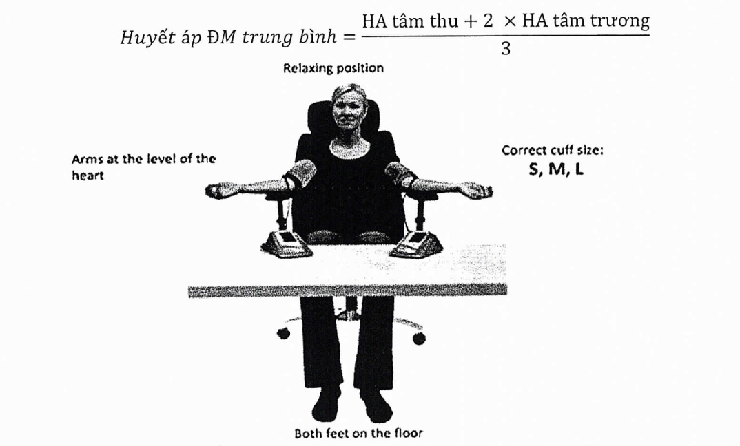

* Siêu âm đo chỉ số xung (Pulsative Index) động mạch tử cung 2 bên.
* Đo các dấu ấn sinh hóa: ghi nhận PAPP-A, PIGF cùng ngày thực hiện với siêu âm độ mờ da gáy và làm XN sàng lọc kết hợp (combined test).
* Tính nguy cơ Tiền sản giật: Dùng thuật toán tính nguy cơ Tiền sản giật của FMF (The Fetal Medicine Foundation)
* Xác định nguy cơ cao tiền sản giật: khi nguy cơ tính toán theo thuật toán của FMF được xác định > 1/100.

1. **Dự phòng**

* Aspirin 81 - 162 mg, từ 1 - 2 viên (hàm lượng 8l mg)/ngày, hoặc 1.5 gói hàm lượng 100 mg (uống một lần trước khi đi ngủ, sau ăn 15 - 30 phút).
* Bắt đầu điều trị: ngay sau khi tính nguy cơ tiền sản giật theo phần mềm FME > 1/100.
* Thời điểm ngưng: 36 tuần.
* Lưu ý về sự tuân thủ thuốc với bệnh nhân.

**Lưu đồ tầm soát và dự phòng TSG 3 tháng đầu**

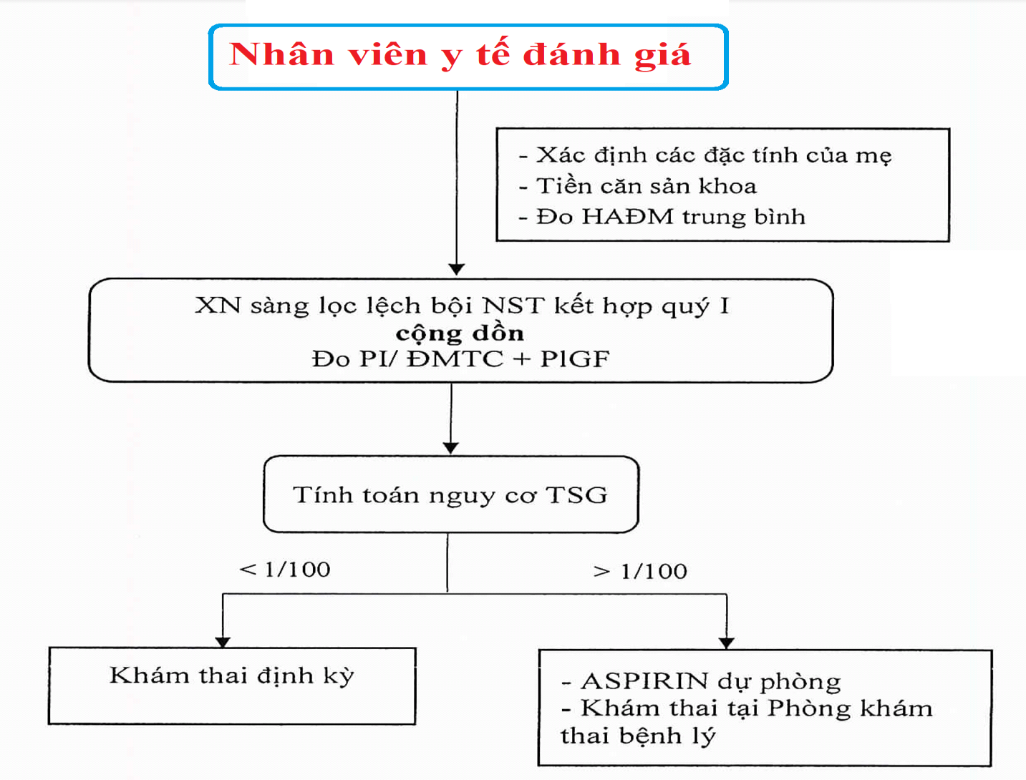

**V. XỬ TRÍ**

Theo dõi sát HA cho đến 72 giờ sau sinh cho tất cả trường hợp tăng HA trong thai kỳ và theo dõi HA 7-10 ngày sau sinh tại địa phương.

1. **TSG không dấu hiệu nặng**

* Có thể theo đõi, điều trị ngoại trú
* Nhập viện, chấm dứt thai kỳ khi:
* Thai > 37 tuần, hoặc
* Nghi ngờ nhau bong non, hoặc
* Thai > 34 tuần và có bất kỳ triệu chứng sau:
* Chuyển dạ hoặc vỡ ối
* SÂ ước lượng trọng lượng thai nhỏ hơn bách phân vị thứ 5.
* Thiểu ối AFI < 5 cm ở 2 lần siêu âm liên tiếp cách nhau 24 giờ.
* Nếu chưa có chỉ định CDTK, có thể theo dõi ngoại trú hoặc nội trú:
* Thai:
* Đếm cử động thai.
* SÂ Doppler: xác định có thai chậm tăng trưởng 2 tuần/lần và đánh giá lượng ối 1 tuần/lần.
* N_ST: 1 lần/tuần nếu tăng HA thai kỳ, 2 lần/tuần nếu TSG.
* Mẹ:
* Theo dõi HA 2 lần/tuần,
* Đạm niệu mỗi lần khám thai.
* XN: tiểu cầu, chức năng gan - thận mỗi tuần.
* Chế độ ăn hợp lý (nhiều đạm, rau xanh, trái cây).
* Tư vấn các dấu hiệu trở nặng: nhức đầu nhiều, nhìn mờ, đau thượng vị, thở nhanh.

**Lưu đồ hướng xử trí THA trong thai kỳ, TSG không dấu hiệu nặng**

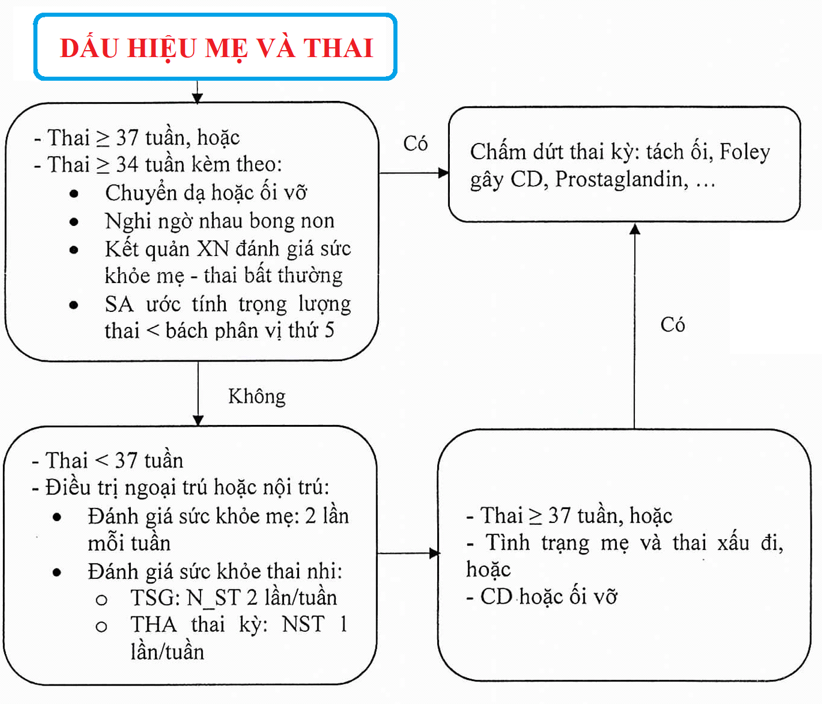

**2. TSG nặng**

* Chấm dứt thai kỳ khi TSG nặng xuất hiện sớm trước 25 tuần hoặc bất cứ tuổi thai nào khi có:
* Phù phổi
* Suy thận
* Nhau bong non
* Giảm tiểu cầu nặng
* Đông máu nội mạch lan tỏa
* Các triệu chứng não dai dẳng
* N_.ST không đáp ứng (2 lần liên tiếp cách 4-6 giờ ở tuổi thai 28-32 tuần).
* SA Doppler ĐM rốn: mất hoặc đảo ngược sóng tâm trương.
* Thai lưu.
* Điều trị mong đợi: Thai < 34 tuần với tình trạng bà mẹ và thai nhi ổn định, tiếp tục theo dõi thai được tiến hành tại các cơ sở có nguồn lực chăm sóc đặc biệt cho bà mẹ và trẻ sơ sinh đầy đủ.
* Chích thuốc hỗ trợ phổi thai nhi khi thai < 34 tuần. Tuy nhiên không chờ đợi đủ thời gian hỗ trợ phổi mà phải chấm đứt thai kỳ ngay khi có bất kỳ dấu hiệu sau:
* Tăng HA không kiểm soát được
* Sản giật
* Phù phổi
* Nhau bong non
* Đông máu nội mạch lan tỏa
* NST không đáp ứng
* Thai lưu.
* Nếu tình trạng mẹ - thai ổn định, trong vòng 48 giờ sẽ chấm dứt thai kỳ khi có bất kỳ dấu hiệu sau:
* Vỡ ối
* Chuyển dạ
* Tiểu cầu < 100.000/mm3
* Men gan tăng kéo dài (≥ 2 lần giá trị bình thường)
* Thai chậm tăng trưởng (ước lượng cân nặng nhỏ hơn bách phân vị thứ 5)
* Thiểu ối (AFI < 5 cm) (siêu âm 2 lần cách nhau 24 giờ)
* Bắt đầu suy thận hoặc nặng thêm tình trạng suy thận.

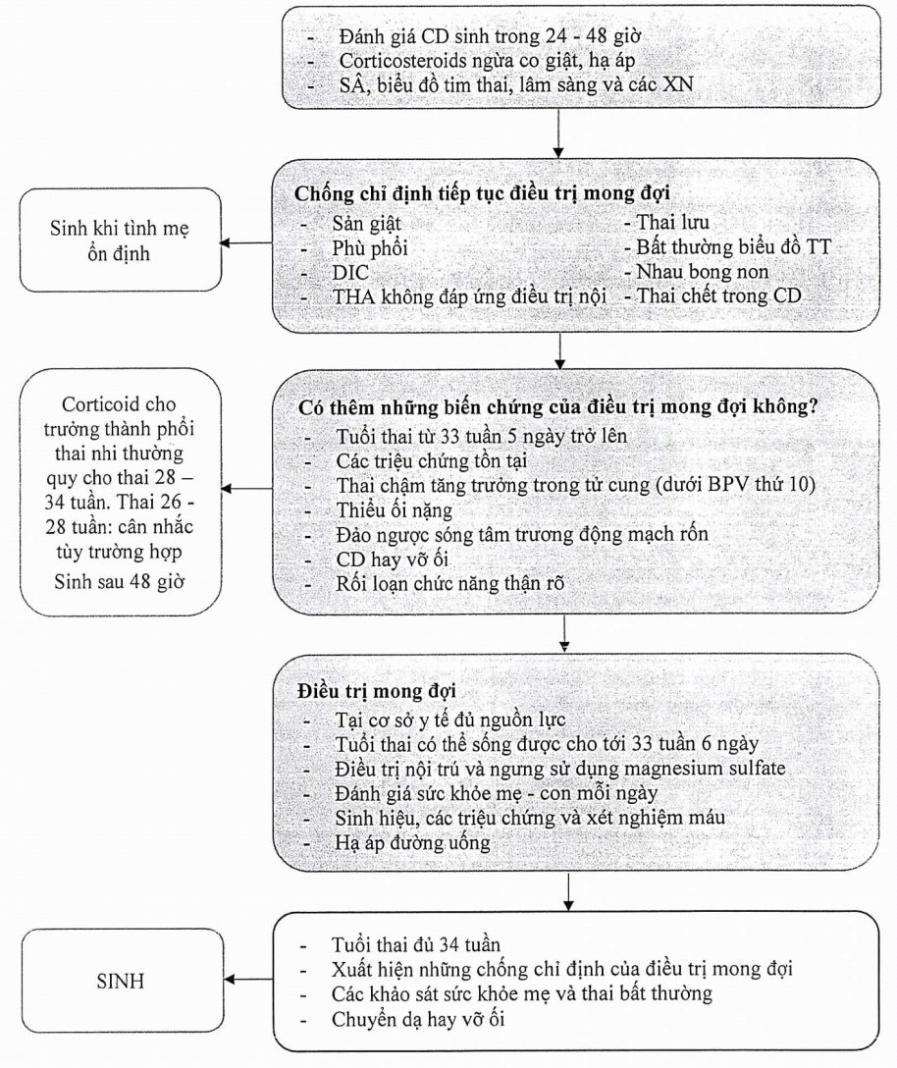

**Một số lưu ý:**

* Quyết định chấm dứt thai kỳ không dựa vào yếu tố đạm niệu.
* Chỉ định dùng thuốc hạ áp khi HA tâm thu ≥ 150 mmHg hoặc HA tâm trương ≥ 100 mmHg.
* **Theo dõi**
* Mẹ:
* Sinh hiệu mỗi giờ/lần
* Bilan dịch vào và ra mỗi 8 giờ/lần.
* Dấu hiệu chuyển dạ.
* Xét nghiệm bilan tiền sản giật mỗi 1-2 ngày.
* Thai:
* Đếm cử động thai, N_ST mỗi ngày.
* Theo dõi biểu đồ cân nặ ng thai và doppler ĐM rốn mỗi tuần.
* Phương pháp chấm dứt thai kỳ: tùy tuổi thai, ngôi thai, cổ tử cung, tình trạng mẹ - thai.
* **Ứng dụng tỉ số sFlt-1/PIGF trong TSG**
* Chỉ định
* Chẩn đoán phân biệt TSG với tăng huyết áp đơn thuần do thai, bệnh lý thận.
* Đánh giá mức độ nặng của bệnh lý TSG để tiên lượng khả năng dưỡng thai trong điều trị mong đợi đối với thai non tháng kèm TSG nặng.
* Tiên lượng bệnh TSG trước khi chuyển người bệnh sang theo dõi ngoại trú.
* Đánh giá kết quả tỉ số sFlt-1/PIGF:
* sFlt-1/PIGF < 38: loại trừ TSG ít nhất 1- 4 tuần
* 38 ≤ sFlt-1/PIGF < 85 với thai < 34 tuần, 38 ≤ sFlt-1/PIGF <110 với thai ≥ 34 tuần: dự đoán TSG trong 4 tuần tới, có thể lập lại xét nghiệm sau 2 tuần.
* 85 ≤ sFlt-1/PIGF ≤ 655 với thai < 34 tuần, 110 ≤ sFlt-1/PIGF ≤ 201 với thai ≥ 34 tuần : thiết lập chẩn đoán TSG, trong tiên lượng bệnh có thể lập lại xét nghiệm mỗi 2-4 ngày, nếu tỉ số ổn định thì có thể lập lại sau 1 tuần. Quyết định điều trị dựa vào các dấu hiệu lâm sàng và CLS khác.
* sFlt-1/PIGF > 655 với thai < 34 tuần, sFlI-1/PIGF > 201 với thai ≥ 34 tuần: tiên lượng xảy ra kết cục xấu cho mẹ và bé cần chấm dứt thai kỳ trong 48 giờ.
  1. **Sản giật**
* Magnesium sulfate: liều tấn công 3 - 4,5 g tiêm TM, sau đó duy trì truyền TM 1-2 g/giờ ít nhất trong 24 giờ sau sinh.
* Chấm dứt thai kỳ khi tình trạng nội khoa ổn định, không chờ đợi đủ thời gian tác dụng của thuốc hỗ trợ phổi thai nhi.

**4. Hội chứng HELLP**

* Chấm dứt thai kỳ ngay khi có chẩn đoán xác định là hội chứng HELLP đối với thai ≥ 34 tuần, hoặc thai < 34 tuần có dấu hiệu nặng lên: đông máu nội mạch lan tỏa, nhồi máu hay xuất huyết trong gan, phù phổi, suy thận, nhau bong non, N_ST không đáp ứng. Không chờ đợi đủ thời gian tác dụng của thuốc corticoid hỗ trợ phổi thai nhi.
* Thai < 34 tuần, tình trạng mẹ - thai ổn định, có thể theo đõi 24 - 48 giờ để chờ đợi đủ thời gian sử dụng corticoid hỗ trợ phổi.

**VI. THUỐC ĐIÊU TRỊ**

**1. Magnesium sulfate:** Dự phòng và chống co giật trong TSG nặng, HC HELLP, sản giật

* Magnesium sulfate có thể tiêm tĩnh mạch, tiêm bắp hoặc truyền tĩnh mạch liên tục.
* Liều tấn công: 3 - 4,5g Magnesium sulfate 15%/50 ml dung dịch tiêm tĩnh mạch từ 15-20 phút (tùy thuộc cân nặng của thai phụ, tiền căn sử dụng Magnesium sulfate).
* Duy trì l- 2 g/giờ truyền TM. Pha 6 g Magnesium sulfate 15% vào chai Glucose 5% 500 ml truyền TM XXX giọt/phút.
* Tiêm bắp gián đoạn: tiêm bắp sâu mỗi giờ 1 g hoặc mỗi 4 giờ 5 g, thêm Lidocain 2% để giảm đau.
* Bơm tiêm điện: pha 6 g Magnesium sulfate 15% + 2 ml nước cất pha tiêm, bơm tiêm điện 7 ml/giờ
* Theo dõi các dấu hiệu: phản xạ gân xương (có), nhịp thở (> 16 lần/phút), lượng nước tiểu (100 ml/4 giờ).
* Đo nồng độ Magnesium huyết thanh khi cần thiết và điều chỉnh liều duy trì để giữ được nồng độ Magnesium 4 - 7 mEq/L (4,8 - 8,4 mg/dL; 2 - 3,5 mmol/L). Magnesium sulfate dùng trước, trong và duy trì tối thiểu 24 giờ sau sinh.
* Nguy cơ: BHSS, giảm dao động nội tại tim thai.

**Ngộ độc Magnesium sulfate:**

Liên quan nồng độ Magnesium/huyết thanh.

* 9,6 - 12mg/dL (4,0 - 5,0 mmol/L): mất phản xạ gân xương.
* 12 - 18 mg/dL (5,0 - 7,5 mmol/L): liệt cơ hô hấp.
* 24 - 30 mg/dL (10 - 12,5 mmol/L): ngưng tim

**Xử trí ngộ độc Magnesium sulfate**

* Ngừng Magnesium sulfate.
* Thuốc đối kháng: Calcium gluconate 10% 10ml, tiêm TM 1g trong 10 phút.
* Đặt nội khí quản và thông khí để cứu sống bệnh nhân nếu có suy hô hấp, ngừng thở.

1. **Thuốc hạ HA**

* Chỉ định
* Khi HA tâm thu ≥ 150 mmHg hay
* HA tâm trương ≥ 100 mmHg.
* HA đạt sau điều trị
* HA trung bình sau 2 giờ không giảm quá 25% so với HA ban đầu.
* HA tâm thu ở mức 130 - 150 mmHg.
* HA tâm trương ở mức 80 - 100 mmHg.
* Chống chỉ định trong thai kỳ
* Nitroprusside.
* Thuốc ức chế men chuyển.
* Các loại thuốc hạ HA dùng trong thai kỳ
* Labetalol.
* Hydralazine.
* Ức chế Calcium như Nifedipine, Nicardipine.
* Methyldopa

1. **Labetalol**

* Tấn công: bắt đầu 10-20 mg TM, sau đó TM 20 đến 80 mg mỗi 20-30 phút, tổng liều tấn công để hạ áp < 300 mg. Ví dụ: TM 20 mg, tiếp theo 40 mg, 80 mg, tiếp 80 mg. Có thể truyền TM 1 - 2mg/ phút. HA sẽ hạ sau 5-10 phút và kéo dài từ 3- 6 giờ.
* Duy trì (khi HA ổn định): Labetalol (uống): 100-200 mg x 2-3 lần/ngày, liều tối đa 1200 mg/24 giờ.
* CCĐ: suyễn, bệnh tim, suy tim sung huyết.

1. **Hydralazine**

* Cách dùng:
* Tiêm TM 5 mg Hydralazine/1-2 phút, sau đó 5-10 mg mỗi 20-40 phút hoặc TTM 0,5-10 mg/giờ
* Nếu tổng liều 30 mg không kiểm soát được HA nên chuyển thuốc khác.
* HA sẽ hạ sau 10-30 phút và kéo dài từ 2-4 giờ.
* Hydralazine được chứng minh có hiệu quả trong phòng ngừa xuất huyết não.

1. **Nicardipin**

* Ống 10mg/10ml pha với 40ml nước cất hoặc Glucose 5%.
* Tấn công: 0,5-1 mg (2,5-5ml) tiêm tĩnh mạch chậm.
* Duy trì bơm tiêm điện 1-3 mg/ giờ (5-15 ml/giờ). Nếu không đáp ứng sau 15 phút tăng 2,5 mg/giờ tối đa 15 mg/giờ.

1. **Nifedipine**

* Tấn công: uống 10-20 mg, lặp lại sau 30 phút nếu cần. Sau đó duy trì 10-20 mg mỗi 6-8 giờ.
* Duy trì: uống 30-120 mg/ngày, viên tác dụng kéo dài.
* Tác dụng phụ: nhịp tim nhanh, nhức đầu.

1. **Methyldopa**

* Methyldopa 250 mg, uống 1-2 viên/lần x 2-3 lần/ngày, liều tối đa 3 g/ngày.

1. **Thuốc lợi tiểu**

* Chỉ dùng khi có triệu chứng dọa phù phổi cấp và phù phổi cấp.
* Furosemide 1 ống 20 mg x 8 ống - tiêm tĩnh mạch chậm.
* Không dùng dung dịch ưu trương.

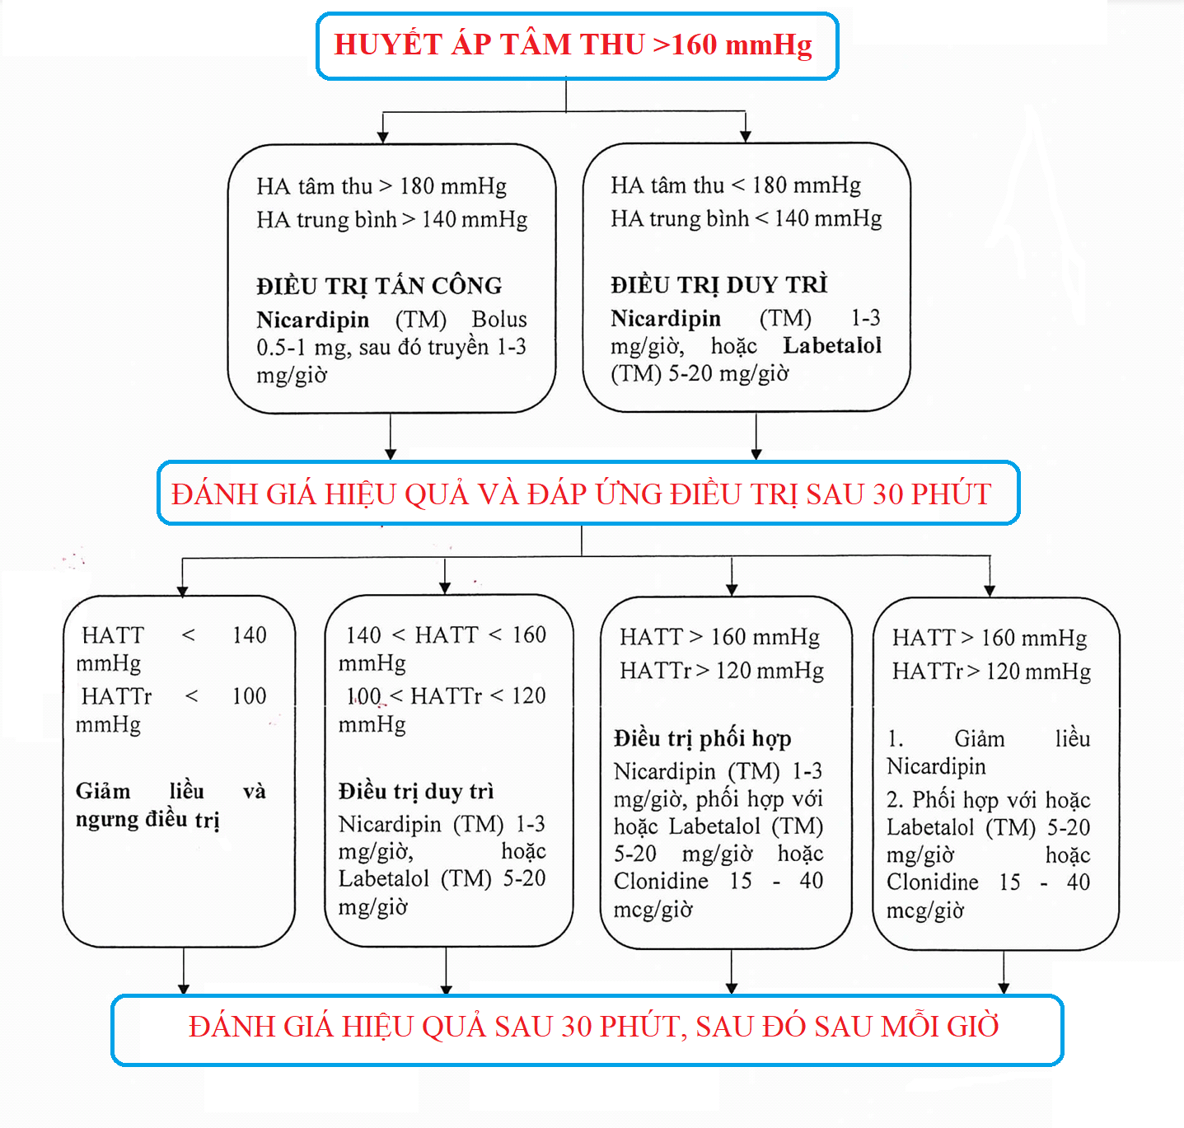

**VII. TIÊN LƯỢNG LÂU DÀI**

* Theo dõi HA 12 tuần sau sinh, tư vấn nguy cơ TSG cho các lần có thai sau, cảnh báo nguy cơ bệnh tim mạch trong tương lai.
* Tăng HA tồn tại càng lâu sau sinh, nguy cơ tăng HA mạn càng cao.

**TÀI LIỆU THAM KHẢO**

1. Bài giảng sản phụ khoa (2007) tập 1. Nhà xuất bản Y học Tp. HCM, trang 462-479

2. Preeclampsia: Clinical features and diagnosis, Up to date 21.2

1. Hypertension in pregnancy. The Americal College of Obstetricians and Gynecologists, 2013
2. ACOG practice bulletin. Diagnosis and management of preeclampsia and eclampsia.Obstet Gynecol. 2002 Jan;99(1):159-67.
3. Hypertension in pregnancy: the management of hypertensive disorders during pregnancy. NICE Clinical Guideline. file://www.guideline.gov/ content.aspx?id=24122 (Accessed on January 11, 2012)
4. Meher S; Abalos E; Carroli G; Meher S: Bed rest with or without hospitalisation for hypertension during pregnancy. Cochrane Database Syst Rev 2005;(4):CD003514
5. Phác đồ điều trị Bệnh viện Từ Dũ (2018).

**THAI Ở SẸO MỔ LẤY THAI**

***(Ban hành kèm theo Quyết định số 109/QĐ-BVSN ngày 04/4/2019 của Giám đốc Bệnh viện Sản - Nhi tỉnh Quảng Ngãi)***

# ĐỊNH NGHĨA

Thai ở sẹo mổ lấy thai (TOSMLT) là một dạng thai ngoài tử cung do thai làm tổ trong vết sẹo mổ trên cơ tử cung.

# XUẤT ĐỘ

* + Xuất độ: 1/1.800 – 1/2.500 tổng số sinh. Độ xuất hiện có khuynh hướng tăng dần.
  + 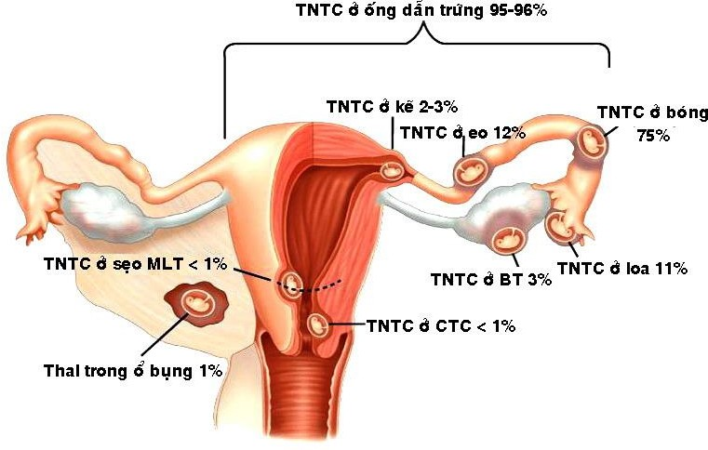TOSMLT chiếm tỉ lệ < 1% các trường hợp TNTC.

Nguồn Cunningham FG, Leveno KJ. Williams Obstetrics, 23 Edition, 2010

Hình 1. Các vị trí thai ngoài tử cung.

# YẾU TỐ NGUY CƠ

* + Tiền căn mổ lấy thai
  + Tiền sử nhau bám chặt
  + Tiền căn phẫu thuật trên cơ tử cung: bóc nhân xơ, may tái tạo tử cung, nhau cài răng lược được điều trị bảo tồn ở lần sanh trước
  + Thai ngoài tử cung
  + Thụ tinh trong ống nghiệm.
  + Tiền sử nạo phá thai nhiều lần

**IV. CHẨN ĐOÁN.** Phát hiện sớm thai ở sẹo MLT giúp điều trị bảo tồn khả năng sinh sản.

# Lâm sàng

* + Tam chứng cổ điển

+ Trễ kinh

+ Ra huyết âm đạo bất thường (33-44%)

+ Đau bụng (25%)

Khoảng 50% bệnh nhân không có triệu chứng, chỉ phát hiện qua siêu âm.

Do không có triệu chứng và dấu hiệu chuyên biệt báo động nên chẩn đoán có thể chậm trễ, có thể dẫn đến hậu quả phát hiện và xử trí muộn hay thai tiến triển gây vỡ tử cung.

# Cận lâm sàng

* + **Siêu âm ngả âm đạo kết hợp với Doppler**

+Túi thai nằm giữa bàng quang và phần trước đoạn eo tử cung, lớp cơ tử cung giữa bàng quang và túi thai không có hay rất mỏng (1-3mm).

+Với siêu âm 3D Doppler có phình mạch máu quanh túi thai, có hình ảnh mất liên tục của vách trước tử cung trên mặt cắt ngang qua túi ối.

+ Buồng tử cung không có hình ảnh túi thai.

+ Kênh cổ tử cung không có hình ảnh túi thai.

Để phân nhóm thai OSMLT có một khái niệm trong hình ảnh siêu âm tam cá nguyệt đầu đó là Crossover sign (COS). Trong mặt cắt dọc giữa của siêu âm tử cung, so sánh đường thẳng nối từ lỗ trong cổ tử cung đến đáy tử cung chứa nội mạc tử cung và đường kính trước sau túi thai:

+COS-1: Túi thai xâm lấn vào sẹo mổ và mặt trước cơ tử cung, lớn hơn 2/3 đường kính trước sau túi thai nằm phía trên đường nối nội mạc

+COS-2: Túi thai xâm lấn vào sẹo mổ và mặt trước cơ tử cung, nhỏ hơn 2/3 đường kính trước sau túi thai nằm phía trên đường nối nội mạc. Trong đó, lại chia ra:

* + - COS-2- có sự giao nhau của đường kính trước sau túi thai và đường nối nội mạc
    - COS-2+ không có sự giao nhau của đường kính trước sau túi thai và đường nối nội mạc

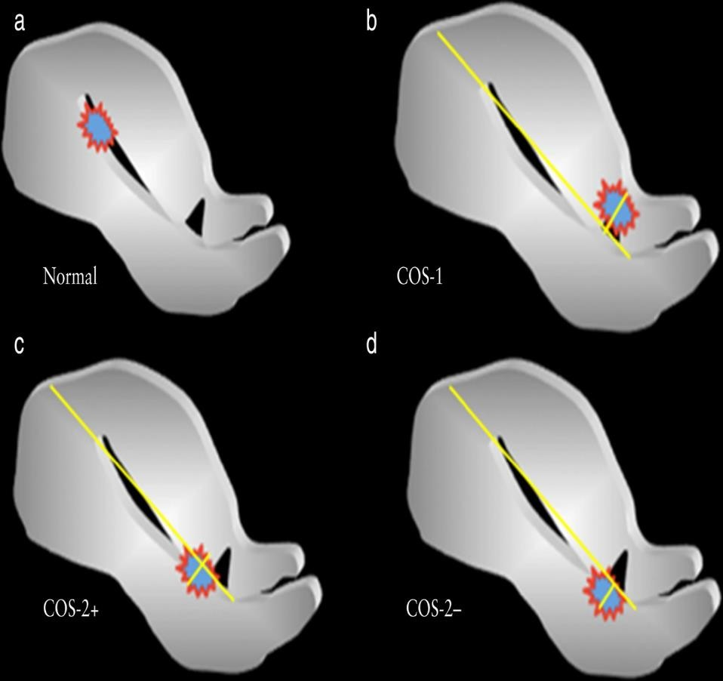

Hình 2. Mô phỏng mối liên hệ giữa túi thai ngoài tử cung, sẹo mổ cũ và nội mạc mặt trước thân tử cung trong dấu hiệu COS trên siêu âm.

Chẩn đoán chính xác giúp tránh sai sót khi nhầm lẫn với thai trong tử cung dẫn đến can thiệp nong nạo gây xuất huyết ồ ạt cần phẫu thuật khẩn cấp.

* + **hCG:** dương tính (trong trường hợp âm tính cũng không thể loại trừ).
  + **Siêu âm 3D và MRI** (trong những trường hợp khó).

# Chẩn đoán phân biệt

* + Thai trong TC
  + Sẩy thai và khối thai tụt xuống ngang vết MLT (trên siêu âm màu sẩy thai không có mạch máu quanh thai).
  + Thai ở cổ TC (Bảng 1)
  + U nguyên bào nuôi (hiếm).

|  |  |
| --- | --- |
| **Bảng 1. Chẩn đoán TNTC ở cổ TC** |  |
| ***Tiêu chuẩn lâm sàng*** | ***Tiêu chuẩn siêu âm*** |
| 1. TC nhỏ CTC phình to. | 1. Buồng TC trống chỉ có túi thai giả |
| 2. Lỗ trong CTC không nở to. | 2. NMTC giả màng rụng dày |
| 3. Nạo NMTC không có mô nhau. | 3. Cấu trúc thành TC lan tỏa |
| 4. Lỗ ngoài CTC mở to hơn sẩy thai | 4. TC hình đồng hồ cát |
|  | 5. CTC phình to |
|  | 6. Có túi thai trong kênh TC |
|  | 7. Có mô nhau tại CTC trong |
|  | 8. Lỗ trong CTC đóng kín |
| *Hofmann HMH, Urdl W, Hofler H, et al. Cervical pregnancy: case reports and current concepts*  *in diagnosis and treatment. Arch Gynecol Obstet 1987* | |

# DIỄN TIẾN

Thai ở sẹo MLT diễn tiến thành 2 loại:

* Loại I (COS-2): túi thai phát triển hướng vào trong eo tử cung hay buồng tử cung, có thể tiến triển đến sinh sống, nhưng có nguy cơ xuất huyết ồ ạt nơi nhau bám (Hình 3)

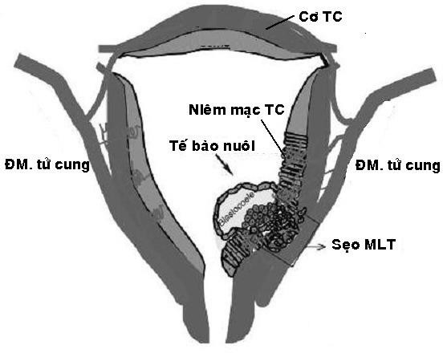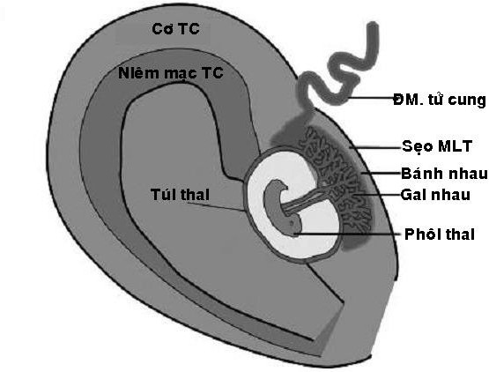- Loại II (COS-1): túi thai cắm sâu trong khe hở sẹo MLT và tiến triển gây vỡ tử cung trong 3 tháng đầu và xuất huyết ồ ạt nguy hiểm tính mạng (Hình 4).

# ĐIỀU TRỊ

Khuynh hướng hiện nay là điều trị bảo tồn nội khoa và can thiệp ngoại khoa tối thiểu nhằm kết thúc thai kỳ sớm, nhờ đó tránh phải phẫu thuật lớn và bảo tồn khả năng sinh sản.

# NGUYÊN TẮC ĐIỀU TRỊ

* + Ngưng hoạt động tim thai và loại bỏ túi thai
  + Bảo tồn khả năng sinh sản (nếu đủ điều kiện).

Tùy theo mức độ khẩn cấp của diễn tiến bệnh mà có biện pháp điều trị phù hợp.

+ Nếu xuất huyết ồ ạt: cần can thiệp phẫu thuật cấp cứu, có khả năng phải cắt TC để cầm máu.

+ Nếu tình trạng ổn định, không xuất huyết hay lượng ít: có nhiều phương pháp điều trị.

# Không được can thiệp ban đầu bằng nong và nạo vì nguy cơ xuất huyết ồ ạt.

Điều trị ban đầu với MTX tại chỗ kết hợp với toàn thân cho kết quả tốt hơn.

# ĐIỀU TRỊ NỘI KHOA

1. **Điều trị với Methotrexate (MTX)**

- **Chỉ định:** các trường hợp thai < 14 tuần, huyết động ổn định và không chống chỉ định dùng MTX.

+Thai lưu ≤ 8 tuần, hCG tăng: tiêm MTX 50mg (TB)

+ Thai chưa có tim thai: dưới hướng dẫn siêu âm ngả âm đạo hút trọn phôi thai, hút hết nước ối và tiêm MTX 25 mg quanh túi thai và 25 mg TB (tổng liều 50 mg/m2 diện tích thân thể).

+ Thai có hoạt động tim thai: hủy thai bằng hút trọn phôi thai (thai < 9 tuần) hoặc hút mô buồng tim thai (thai > 9 tuần) hoặc tiêm MTX 25 mg (hoặc KCl) vào tim thai, phối hợp MTX 25 mg tiêm vị trí bánh nhau. Sau 60 - 90 phút siêu âm kiểm tra xác định đã mất tim thai và xem có xuất huyết tại chỗ hay không, tiêm bắp 25 mg MTX (tổng liều 75 mg MTX).

* **Chống chỉ định điều trị MTX** (xem phác đồ điều trị TNTC)
* **Bilan xét nghiệm trước điều trị bằng MTX** (xem phác đồ điều trị TNTC)
* **Sau thủ thuật** cần KS, co TC, cầm máu:

+ Kháng sinh: Ceftriaxone 1g 1 lọ x 2 tiêm tĩnh mạch 2 ngày, sau đó chuyển qua Cephalosporin thế hệ 3 phối hợp với Metronidazole 250mg 2 viên (uống) x 2 lần/ngày trong 7 ngày.

+ Thuốc hỗ trợ:

* + Oxytocin 5 đơn vị (TB 2 lần/ngày đến khi xuất viện).
  + Thuốc cầm máu: Acid Tranexamic 500 mg 1 viên (uống) x 2 lần/ngày x 5 ngày.

+ Hướng dẫn BN hạn chế vận động, nên nằm nghỉ.

* **Tiêu chuẩn điều trị ngoại trú.** Có đầy đủ tiêu chuẩn sau:

+ Lâm sàng ổn định, không đau bụng, hết ra huyết âm đạo

+ Kích thước khối thai < 5 cm

+ hCG giảm trên > 30% so với hCG trước thủ thuật.

+ Giảm tăng sinh mạch máu.

+ Có khả năng theo dõi và BN tuân thủ theo dõi, có thể đến bv nhanh chóng khi có chảy máu.

# Theo dõi ngoại trú cần lưu ý

+ Theo dõi: βhCG và SA Doppler.

* + βhCG: giảm > 15%: theo dõi mỗi tuần trong 3 tuần liên tiếp, sau đó mỗi tháng đến khi βhCG âm tính. Nếu giảm < 15%: nhập viện MTX liều 2 (lmg/1 kg)
  + Siêu âm: khối thai và tăng sinh mạch máu mỗi tuần/3 tuần  mỗi tháng đến khi: kích thước túi thai không quan sát được và chỉ số tưới máu giảm. Đường kính khối thai:
    - < 5 - 7 cm: theo dõi đến khi không còn.
    - > 7 cm hoặc khối thai tăng: nhập viện phối hợp tắc **động mạch tử cung**

chọn lọc nuôi khối thai hay phẫu thuật tùy từng trường hợp cụ thể.

* + - Nếu tăng sinh mạch máu nhiều: nhập viện phối hợp **tắc động mạch tử cung**

chọn lọc

# Tư vấn

+Không được vận động mạnh, không quan hệ tình dục, hạn chế đi lại cho đến khi khối thai ở sẹo MLT bị tiêu hoàn toàn.

+Nhập viện ngay khi có chảy máu trung bình – nhiều, hCG tăng, thể tích khối thai tăng hay có gia tăng tưới máu.

**- Thận trọng trong thăm khám, chăm sóc**: thăm khám nhẹ nhàng, nếu mạnh tay có nguy cơ làm vỡ và xuất huyết ồ ạt cần phẫu thuật cấp cứu.

Sau điều trị MTX đa số bệnh nhân hồi phục hoàn toàn không cần can thiệp thêm và đa số không có tác dụng phụ.

# Siêu âm tập trung cường độ cao (high-intensity focused ultrasound - HIFU)

1. **ĐIỀU TRỊ NGOẠI KHOA**
2. **Nong nạo**
   * Chỉ định:

+Một số ít trường hợp βhCG < 2.000 mUI/ml sau khi điều trị MTX, chảy máu khối thai rớt ra hoặc khối thai không giảm kích thước.

+Phân độ trên siêu âm là COS-2-

- Nong nạo không nên là điều trị đầu tiên vì có nguy cơ thủng tử cung và xuất huyết ồ ạt cần phẫu thuật cấp cứu cắt tử cung.

- Cần tư vấn nguy cơ thủng tử cung, tổn thương bàng quang niệu quản phải chuyển phẫu thuật nếu cần thiết, chuẩn bị máu, dịch truyền trước thủ thuật.

- Kỹ thuật: sử dụng Karman 1 van, đặt vị trí ống hút số 6 hay số 8 phía trên vết mổ cũ, hút nhẹ nhàng (tránh hút ngay vết mổ cũ vì nguy cơ tổn thương VMC vốn rất mỏng và nhau đã xâm lấn nhiều), hút vừa đủ mô (mục tiêu là giảm thể tích khối thai không cố gắng lấy hết toàn bộ).

* + Khi có chảy máu trung bình - nhiều đặt bóng chèn bơm 20 - 30 ml nước muối sinh lý có hiệu quả cầm máu. Rút bóng chèn sau 12 - 24 giờ.

# Foley kết hợp với hút thai

* + Chỉ định: TOSMLT có tuổi thai ≤ 8 tuần.
  + Đặt Foley để đẩy khối thai tách khỏi vết mổ:

+Thực hiện dưới hướng dẫn siêu âm.

+Ống Foley sử dụng 14 hoặc 16.

+Bơm 20 - 25 ml nước cất để đẩy khối thai lên và Foley ép vào vết mổ.

+Nếu Foley rớt trước 6 tiếng và chưa có dấu hiệu sẩy sẽ được đặt lại lần 2 và chèn 1 tampon. Nếu Foley rớt sau 6 tiếng kèm dấu hiệu sẩy ta sẽ tiến hành hút thai

+Lưu Foley 24 giờ

+Sử dụng kháng sinh ngay sau khi đặt Foley.

+Sau 24 giờ rút Foley và hút thai dưới hướng dẫn siêu âm:

* + - Sử dụng Carman 1 van và ống hút số 6.
    - Chừa một ít mô nhau ở vị trí vết mổ cũ, không cố gắng lấy hết hay hút sạch vì có nguy cơ tổn thương cơ tử cung gây chảy máu nhiều.
    - Thuốc gò tử cung: Oxytocin 5 đơn vị, 2 ống tiêm bắp và Misoprostol 200 mcg x 3 viên đặt trực tràng.
  + Nếu tình trạng bệnh ổn sau 48 giờ được xuất viện cho theo dõi ngoại trú
  + Theo dõi ngoại trú:

+ BN được hẹn tái khám mỗi tuần trong 3 tuần đầu, sau đó mỗi tháng cho đến khi mất khối thai, βhCG về bằng 0, không có tăng sinh mạch máu.

+ Dặn dò BN không làm việc nặng, không đi lại nhiều, không giao hợp.

+ Tái khám theo hẹn hoặc khi đau bụng nhiều hoặc ra huyết AĐ nhiều (2 băng vệ sinh mỗi giờ trong 2 giờ).

* + Dấu hiệu BN phải nhập viện lại:

+ βhCG tăng.

+ Kích thước khối echo hỗn hợp ở SMLT tăng.

+ Tăng sinh mạch máu nhiều.

# Phẫu thuật

* + Chỉ định: khi có 1 trong 3 yếu tố:

+ Tuổi thai ≥ 14 tuần

+ > 40 tuổi và không có nguyện vọng sinh sản.

+ Huyết động không ổn định, xuất huyết nhiều có choáng hay không.

* + Phẫu thuật thường khó khăn vì khối nhau có thể xâm lấn bàng quang. Cần tư vấn nguy cơ tổn thương bàng quang niệu quản. Chuẩn bị máu, dịch truyền trước phẫu thuật.
  + Phẫu thuật mở bụng cắt bỏ khối thai và bảo tồn nếu được, nếu không cắt tử cung hoàn toàn. Phẫu thuật phải được thực hiện bởi phẫu thuật viên có kinh nghiệm.

**D. PHỐI HỢP NHIỀU KỸ THUẬT.** Tùy theo mức phức tạp đã có nhiều biện pháp điều trị phối hợp để có kết quả tốt.

* + **MTX tại chỗ + toàn thân và nong nạo**: Nong nạo chỉ áp dụng cho các trường hợp ổn định, βhCG < 2.000 UI/l có chảy máu và khối thai rớt ra.
  + **MTX tại chỗ/toàn thân + tắc động mạch tử cung**. Có hiệu quả cao trong các trường hợp khối thai to có nhiều mạch máu. Đặc biệt cho các trường hợp rong huyết kéo dài sau điều trị MTX, khối thai đã giảm kích thước và βhCG giảm về mức bình thường nhưng không hết triệu chứng rong huyết, có thể tồn tại thông động tĩnh mạch vùng sẹo.36,37,38
  + **MTX trong lúc làm tắc động mạch tử cung** đã được Shen L. và cs. báo cáo có kết quả khả quan, chỉ có 1 ca phải cắt tử cung trên tổng số 45 ca.
  + **Tắc động mạch tử cung + phẫu thuật**, nhằm hạn chế chảy máu, Yang và Yeng đề xuất kết hợp tắc động mạch tử cung chọn lọc trước phẫu thuật để giảm tai biến và bảo tồn khả năng sinh sản.
  + **Chờ đợi không can thiệp và theo dõi.** Với thai ở sẹo MLT là thai lưu nhỏ hơn 8 tuần, tổng trạng ổn định, βhCG < 1.000 mUI/ml giảm đều, chỉ cần theo dõi. Không cần can thiệp khối thai sẽ tự hủy theo thời gian vài tuần tới vài tháng. Nếu βhCG tăng lại hay không giảm cần can thiệp nội khoa hay ngoại khoa tùy từng trường hợp. Nếu cần có thể cần nội soi buồng tử cung đánh giá lại sang thương.

# E. NGỪA THAI SAU THAI Ở SẸO MLTVÀ KHUYẾN CÁO THAI KỲ

- Ngừa thai ít nhất 12 tới 24 tháng, không sử dụng DCTC.

* + Ở thai kỳ sau: mổ lấy thai chủ động khi thai đủ trưởng thành.

# Tai biến theo phương pháp điều trị

* + MTX tiêm bắp (62.1%)
  + Nong và nạo (61.9%)
  + Thuyên tắc ĐMTC (46.9%)
  + Soi buồng tử cung (18.4%)
  + MTX tại chỗ/vào thai + toàn thân (9.7%)

Xuất huyết AĐ lượng nhiều + Huyết động không ổn định



**Thai ở SMLT**

Xuất huyết AĐ lượng ít + Huyết động ổn định

SA Doppler 2 lần,

hCG 2 lần (cách 48 giờ)

Hồi sức nội khoa +

**PT cấp cứu**

hCG giảm

hCG tăng

Tuổi thai < 8 tuần

hCG tăng

Tuổi thai 8 - 14 tuần

PT cắt lọc/cắt hoàn toàn TC

Diễn tiến LS không ổn định

Nhập viện

(*)

MTX 50 mg TB

Kháng sinh, Oxytocin hoặc Misoprostol, cầm máu Hạn chế vận động

Thai > 14 tuần hoặc BN > 40 tuổi và không muốn giữ TC



hCG ↓ > 30% Khối thai < 5 cm LS ổn định

Td hCG + SA Doppler/tuần (*)

(*)

Theo dõi

hCG, SÂ

(**)

hCG ↑

hCG ↓

Hủy thai

+ MTX 25mg  tim thai, nếu tim thai (+)

+ MTX 25mg 

bánh nhau

+ MTX 25mg TB

(**)

Dưới hướng dẫn SA đặt Foley + Hút thai sau 24 giờ

(**)

hCG ↓ < 15%

Khối thai ≥ 8 cm hay

Tăng sinh mạch máu nhiều



Điều trị ngoại trú

MTX 50 mg TB (II)

Tối đa 3 đợt

*(*): Theo dõi ngoại trú*

NV ngay khi:

* Ra huyết AĐ nhiều
* βhCG tăng
* Thể tích túi thai tăng
* Tăng sinh mạch máu nhiều

hCG + SA

Doppler/tuần trong 3 tuần → mỗi tháng đến khi (-)

Tắc ĐMTC

(*)

*(**): kết hợp phương pháp khác tùy trường hợp cụ thể.*

*Tất cả các trường hợp phải hội chẩn khoa.*

**Tài liệu tham khảo**

1. Larsen JV, Solomon MH: Pregnancy in a uterine scar sacculus—an unusual cause of postabortal haemorrhage. A case report. S Afr Med J 53(4):142, 1978
2. Graesslin O, Dedecker F Jr., Quereux C, Gabriel R. Conservative treatment of ectopic pregnancy in a cesarean scar. Obstet Gynecol 2005; 105:869–871. [http://www.jultrasoundmed.org/search?author1=Ron+Maymon&sortspec=date&submit=Submit](http://www.jultrasoundmed.org/search?author1=Ron%2BMaymon&amp;sortspec=date&amp;submit=Submit)
3. [Maymon,](http://www.jultrasoundmed.org/search?author1=Ron%2BMaymon&amp;sortspec=date&amp;submit=Submit) et all; Fertility performance and obstetric outcomes among women with previous cesarean scar pregnancy, J. Ultrasound Med. 2011;30:1179-1184.
4. Timor-Tritsch. Early placenta accreta and cesarean section scar pregnancy: a review. Am J Obstet Gynecol 2012.
5. Jurkovic D, Hillaby K, Woelfer B, Lawrence A, Salim R, Elson CJ. First-trimester diagnosis and management of pregnancies implanted into the lower uterine segment Cesarean section scar. Ultrasound Obstet Gynecol 2003; 21:220–227.
6. Rotas MA, Haberman S, Levgur M. Cesarean scar ectopic pregnancies: etiology, diagnosis, and management. Obstet Gynecol 2006; 107:1373–1381.
7. Ash A, Smith A, Maxwell D. Caesarean scar pregnancy. BJOG 2007; 114:253–263.
8. Seow KM, Huang LW, Lin YH, Lin MY, Tsai YL, Hwang JL. Cesarean scar pregnancy: issues in management. Ultrasound Obstet Gynecol 2004; 23:247–253.
9. Fylstra DL, Pound-Chang T, Miller MG, Cooper A, Miller KM. Ectopic pregnancy within a cesarean delivery scar: a case report. Am J Obstet Gynecol 2002; 187:302–304.

10. Timor-Tritsch IE, Monteagudo A, Santos R, et al. The diagnosis, treatment, and follow-up of cesarean scar pregnancy. Am J Obstet Gynecol 2012;207:44.e1-13.

11. Shih JC, Cesarean scar pregnancy: diagnosis with three-dimensional (3D) ultrasound and 3D power Doppler ultrasound. Obstet Gynecol, 2004, 23, 306–307.

1. Williams Obstetrics, 23ed 2010, Ch10. Ectopic Pregnancy

13. Salomon LJ, Fernandez H, Chauveaud A, Doumerc S and Frydman R, Successful management of a heterotopic caesarean scar pregnancy: potassium chloride injection with preservation of the intrauterine gestation: case report. Hum Reprod, 2003, 18, 189–191.

14. Howe RS. Third-trimester uterine rupture following hysteroscopic uterine perforation. Obstet Gynecol 1993; 81:827–829.

15. Vial Y, Petignat P, Hohlfeld P. Pregnancy in a cesarean scar. Ultrasound Obstet Gynecol 2000; 16:592– 593[.http://www.jultrasoundmed.org/external-ref?access_num=11169360&link_type=MED](http://www.jultrasoundmed.org/external-ref?access_num=11169360&amp;link_type=MED)

16. Godin PA, Bassil S and Donnez J, An ectopic pregnancy developing in a previous caesarian section scar. Fertil Steril, 1997, 67, 398– 400.

17.Timor-Tritsch. Early placenta accreta and cesarean section scar pregnancy: a review. Am J Obstet Gynecol 2012.

18. G.Cali et al, (2017). “Natural history of Cesarean scar pregnancy on prenatal ultrasound: the crossover sign”. Ultrasound Obstet Gynecol 2017; 50: 100-104.

19.JurkovicD, HillabyK (2003).“First-trimester diagnosis and management of pregnancies im-planted into the lower uterine segment cesarean section scar”. Ultrasound Obstet Gynecol;21: pp 220.

20. [Timor-Tritsch IE,](http://www.ncbi.nlm.nih.gov/pubmed?term=Timor-Tritsch%20IE%5BAuthor%5D&amp;cauthor=true&amp;cauthor_uid=22607667) [Monteagudo A](http://www.ncbi.nlm.nih.gov/pubmed?term=Monteagudo%20A%5BAuthor%5D&amp;cauthor=true&amp;cauthor_uid=22607667) (2016).”A new minimally invasive treatment for cesarean scar pregnancy and cervical pregnancy”. Am J Obstet Gynecol. 2016 Mar 12. pii: S0002-9378(16)00472-5.

21. Xiao J, Zhang S, Wang F, Wang Y, Shi Z, Zhou X, et al. Cesarean scar pregnancy: noninvasive and effective treatment with high- intensity focused ultrasound. Am J Obstet Gynecol 2014;211:356.e1–7.